1.简介：

团队名称：不吃鸡腿啊

参赛学校：广西警察学院

作品名称：强国之路

主题：强国之路

组长：郑经纬

组员：张华仟，黄镘冰，杨玉婷，韦惠萍

网页类型：静态页面

开发工具：webstorm
{-------网页发布地址-------}

2.作品简介：
中国崛起被认为是21世纪最伟大的奇迹。创造这个奇迹的，是无数心怀梦想的中国人，正是他们一直以来的不懈努力与执着追求，让今天的中国闪闪发亮！
从建国初期的一穷二白，到如今的世界强国，我们的先辈们是如何一步步绘就蓝图实现梦想的？我们相信，您看过现代的强盛之后，再看从前的先辈经历过的险阻，一定会油然而生那六个字“厉害了，我的国！”

3.运行环境要求
总要求：
音量：请调至合适大小
亮度: 请调至80%
电脑端:
Firefox :68.0.2版本及以上
Google chrome :75.0.3770.80版本及以上(推荐)(最佳环境)
Opera: 63.0.3368.43 版本及以上
IE 不推荐使用!!!
+分辨率要求(最佳) ：1920*1080
手机端 及平板端
不做过多要求

4.栏目及版块设计：
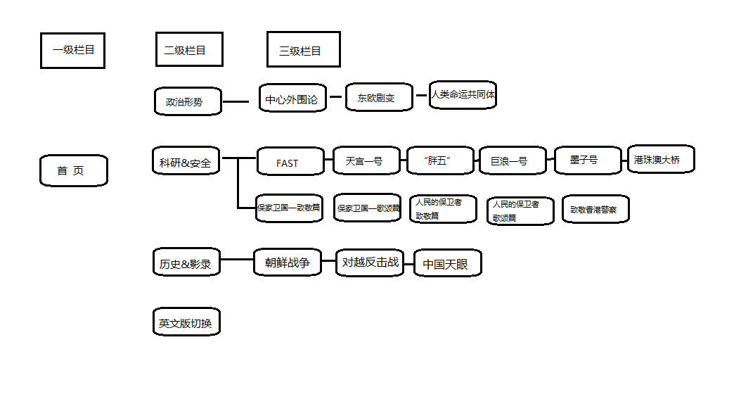

5.关于自己设计的特色内容
一、logo：
二、视频剪辑：《建国至朝鲜战争》、《对越反击战》

6.关于“高级技术”的指标
一、已有自适应性
二、可修改性挺好的
三、素材处理：除了有网速需求的视频分页，其他的分页加载速度均正常。

7.关于运用到脚本的地方
一、英文版title栏 文本跑马效果
二、英文版导航栏 文本跑马效果
三、页面末尾 时间器
四、首页第三板块 文本弹出效果
导航栏
五、首页 “升国旗”效果
六、首页 “返回顶部”效果
七、中英文切换
等等……

